中學中國語文教育卓師工作室
〈閒情記趣〉教學設計說明
背景資料
〈閒情記趣〉教學設計乃工作室的教研成果。本教學設計的特點：
- 根據文言知識點設計教學，理解字、詞、句、段、篇、文言知識隨文而教
- 重溫鞏固，觸類旁通
- 學生按教師的要求預習
- 善用網上學習資源，培養學生自學文言文的能力
- 佈置延伸學習活動，增加閱讀量，豐富積蓄
- 運用閱讀策略串講（例如推測，擴詞法）
- 富有語文、文化趣味，讓學生喜歡文言文
- 品味語言之美（教師範讀、學生朗讀、熟讀、背誦）

授課教師：李鏡品老師（寧波公學）（現任佛教黃允畋中學校長）
（中學中國語文教育卓師工作室副組長）
教授科目：中國語文科
教授對象：中三丙班（李老師並非本班原任教師）
授課日期：2018年11月23日(星期五)
教授時間：13:55-14:50（第五節）
教學時限：55分鐘
教授地點：寧波公學禮堂

學生的已有知識
- 中一級，學生已研習羅貫中〈楊修之死〉、佚名〈岳飛之少年時代〉、佚名〈木蘭辭〉、朱自清〈背影〉，學習記敍六要素、記敍方法(順敍、倒敍)、敍事寫人的寫作方法；
- 中二級，學生已研習顏崑陽〈藥罏‧母親〉，認識記敍的人稱、插敍法。
- 各項文言知識。（見「學習重點重溫鞏固」）

教學課題
記敍的方法和詳略──記憶中的笑與淚
沈復〈閒情記趣〉

教學目標
培養閱讀文言文的能力——通過理解文章的主要內容，體味文中的「物外之趣」；體會生動有趣的語言特點，品味充溢於字裡行間的童真童趣。

教學重點
要反復朗讀，弄懂課文意思，了解作者記述趣事的方法。

說課
中三丙班學生語文能力不俗，而且已建立課堂常規，課室秩序井然。〈閒情記趣〉筆觸生動，刻畫細膩，緊緊圍繞一個「趣」字，為我們展現了一幅童真童趣圖。無論是視蚊如群鶴舞空、作青雲白鶴觀，還是以叢草、蟲蟻、土礫的「小天地」為「大世界」、觀蟲鬥、鞭蛤蟆，無一不是以一顆天真浪漫的童心來觀察事物，充滿盎然童趣，容易引起學生的情感共鳴。文章沒有連貫的情節，語言淺談直白，比較易懂。 整節課的教學過程分三大部分：譯讀激趣——尋讀品趣——理解積趣，一「趣」串珠，線條單純，思路清晰。

（沈復〈閒情記趣〉(節錄) 預習工作紙）

一、品味歌曲
設計理念：讓學生從歌曲中體驗孩童的快樂，反思快樂的真義，幫助學生感知課文。
二、影片觀賞
設計理念：照顧學習多樣性，讓學生通過觀看想像力的影片，加強理解文中作者的「物外之趣」。
三、文白對譯
設計理念：鼓勵學生善用網上學習資源，培養學生自學文言文的能力。

教學設計及說明 （簡報）
教學流程 | 設計理念/思考方向
播放林振強〈三人行〉  從文題入手——預測任務  走進沈復的童年，感受那種怡然稱快的物外之趣 | 導入課堂  統整解題，對準文體，幫助學生理解篇章  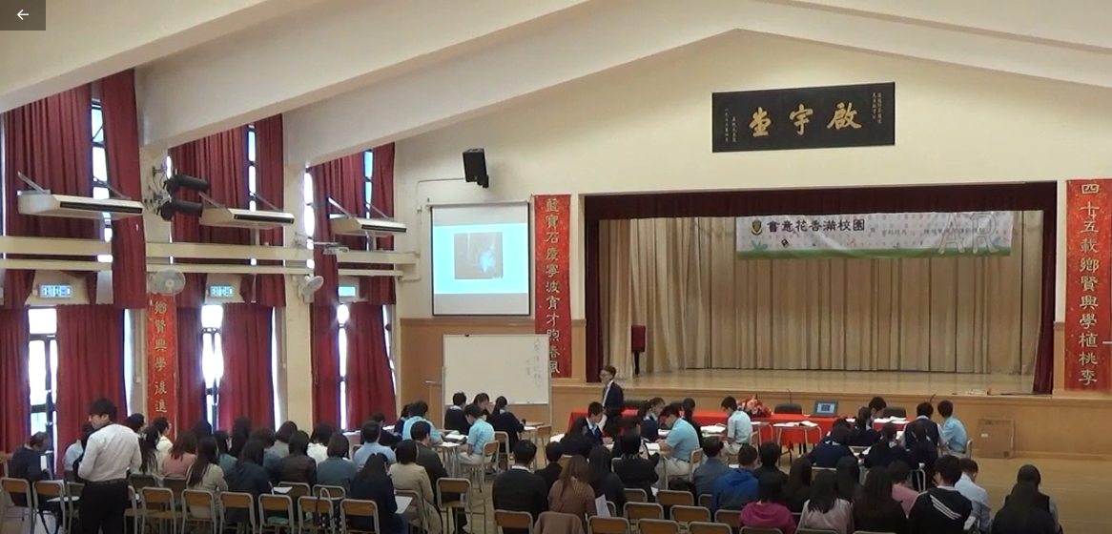
段一  - 老師誦讀課文，跟學生品味文中精美詞句，讀出感情，讀出語氣  誦讀文句：  見 ／藐小微物，必／細察其紋理，故／時有物外之趣。  思考題：文章圍繞哪一個字來寫？ 趣  咬文嚼字：  仔細揣摩，試解釋下列加框的字詞，四人小組討論，合作解決。  一詞多義  - 時：余憶童稚時（時候）；故時有物外之趣（經常） | 教師提示正確劃分下列句子的朗讀停頓  溫故知新，提取已習課文知識點  一詞多義  - 百舍(距離單位，三十里為一舍)重繭；  - 舍(捨棄)其文軒〈墨子止楚勿攻宋〉  ［長途跋涉，腳掌因久行而生出硬皮］  ［捨棄華美的車子］
段二  誦讀文句：  見 ／藐小微物，必／細察其紋理，故／時有物外之趣。  心之所向，則/或千或百/果然鶴也。  昂首/觀之，項／為之強。  使其／沖煙飛鳴，作/青雲白鶴觀  1. 夏夜戲蚊  咬文嚼字：  仔細揣摩，試解釋下列加框的字詞，四人小組討論，合作解決。  一詞多義  - 觀：昂首觀之（看）；作青雲鶴觀（景象、景觀）  古今異義  - 項（古義：脖子；今義：種類）為之強（古義：僵硬；今義：有力）  主語省略句  - (我)昂首觀之，項為之強。  - (我)又留蚊於素帳中，徐噴以煙  倒裝句  - 又留蚊於素帳中，徐噴以煙（用煙慢慢地噴向蚊子）  思考題：蚊子怎樣有趣呢？  思考題：「夏夜戲蚊」給他帶來了什麼趣味？  思考題：第二段寫童趣，作者從哪些感官描寫的？ | 教師提示正確劃分下列句子的朗讀停頓  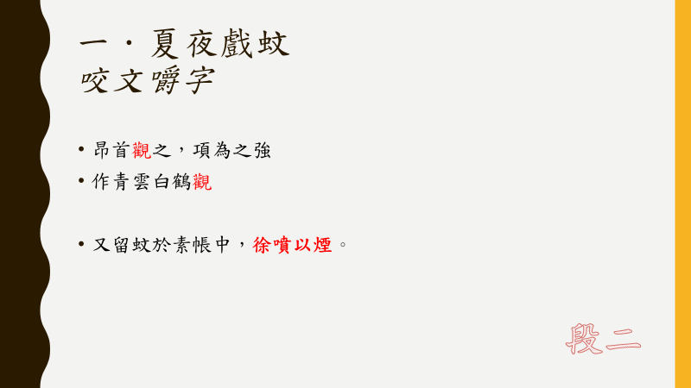  溫故知新，提取已習課文知識點  古今異義  - 阡陌交通（古義：交錯相通；今義：各種運輸和郵電事業的總稱）〈桃花源記〉  ［田間的小路縱橫交錯］  主語省略句  - (莊宗)其後用兵〈五代史伶官傳序〉  ［後來莊宗率兵出征］  倒裝句  - 方其係燕父子以組 (方其以組係燕父子) 〈五代史伶官傳序〉  ［用繩索綁住燕王父子］  作者把「夏蚊成雷」想像成「群鶴舞空」，還把「（蚊子）沖煙飛鳴」想像成「鶴唳雲端」。 這都是作者「夏夜戲蚊」的故事  怡然稱快  聽覺：由蚊子飛舞時發出的聲音聯想到夏日的雷聲；  視覺：由蚊子飛舞時的形象聯想到鶴飛舞時的形象
段三  2. 神遊土牆  咬文嚼字：仔細揣摩，試解釋下列加框的字詞，四人小組討論，合作解決。  賓語省略句  - 使(身體)與台齊  使用360技術，讓學生親歷其境：  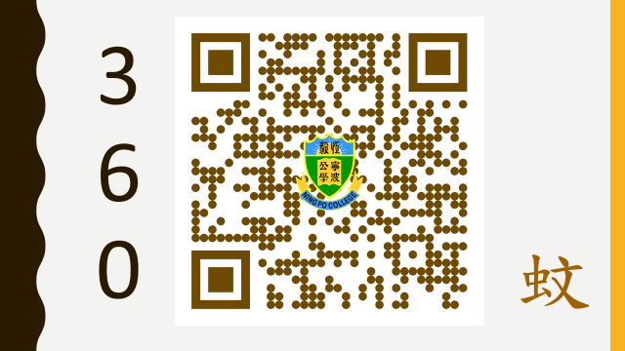  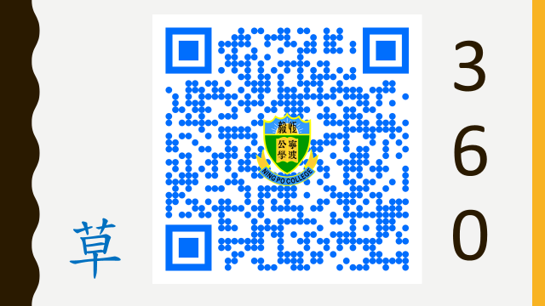  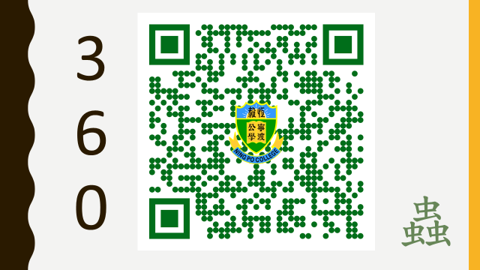  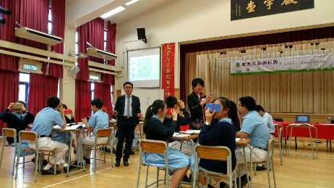  播放由老師範讀〈閒情記趣〉影片 | 溫故知新，提取已習課文知識點  賓語省略句  - 問(漁人)所從來; 此人一一為(村人)具言所聞〈桃花源記〉  ［問漁人是從哪裏來的。漁人把全部經過詳細地告訴村人］  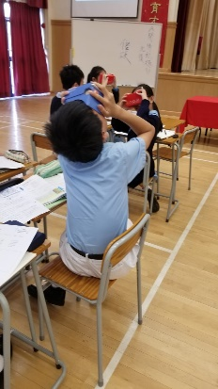  讓學生使用360技術，體會作者「以叢草為林，以蟲蟻為獸，以土礫凸者為丘，凹者為壑」的情懷  加強品味文章，以收聲入心通之效
段四  3. 草間觀蟲鬥  咬文嚼字：仔細揣摩，試解釋下列加框的字詞句，四人小組討論，合作解決。  被動句  - 舌一吐而二蟲盡為所吞(二蟲被癩蝦蟆吞噬)  詞類活用  - 捉蝦蟆，鞭數十，驅之別院。(鞭，名詞作動詞，用鞭子抽打。)  思考題：癩蛤蟆已捉在手，又打了幾十鞭子，想像一下，是什麼樣的鞭子？癩蛤蟆竟沒有死，是為什麼？  思考題：事實上，癩蛤蟆不能算是「龐然大物」，也不可能「拔山倒樹」，作者為什麼這樣寫？  思考題：第4段作為一個兒童故事，其童趣表現在什麼地方？ | 溫故知新，提取已習課文知識點  被動句  - 而身死國滅，為天下笑〈五代史伶官傳序〉  ［最後身死國亡，受天下人譏笑］  詞類活用  - 函(以木匣載著)梁君臣之首（名詞作動詞用）〈五代史伶官傳序〉  ［用木匣裝着梁王君臣的頭顱］  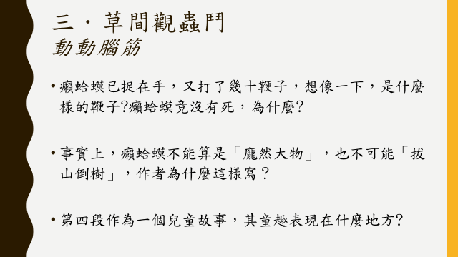  鞭子可能是一根草，也可能是一小枝條。童年的作者不是真要打死癩蛤蟆，說明他心中是熱愛小動物的(學生言之成理即可)  事實永遠沒有想像美妙。在作者的小世界裡，想像與現實水乳交融，在那裡，癩蛤蟆的確是醜陋的龐然大物，確實踏翻土礫，踩倒叢草  首先是觀物之趣，其次是驅物之趣，再次是物我同趣
總結  物我之趣  在我們人生的歷程中，童年是最值得回味、最值得抒寫的。清代著名的文學家沈復，面對自己坎坷的一生，浮想聯翩，如煙的往事，美好童年的一瞬，猶如無痕的春夢浮上眼前，朝花夕拾，閒情記趣，把我們帶進一個充滿童真的世界之中。今天，我們一起走進沈復的童年，感受那種怡然稱快的物外之趣。  羅大佑〈童年〉把我們仿佛帶入了美好的童年生活。童年是五彩繽紛、絢麗多姿的，她好像一幅幅美麗的圖畫，定格在我們永恆的瞬間，成為我們人生中一道亮麗的風景。當我們回想起童年的往事，總覺得有說不完的話題  - 你認為怎樣做才算是一個有情趣的人？  - 上完這節課，我帶走了甚麼？ | 「朗讀——品析——積累——創造」的教學思路，既注重基礎知識的落實與文言文的誦讀訓練，又放飛學生的思維，培養他們學會創造的能力  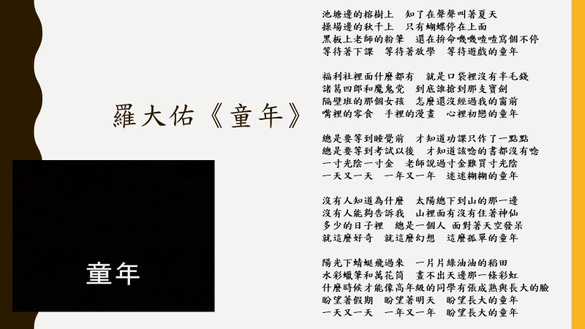
延伸閱讀及布置課業  1.〈閨房記樂〉（節錄）沈復  2.〈閒情記趣〉（其二） 沈復  3.〈閒情記趣〉（其三）沈復  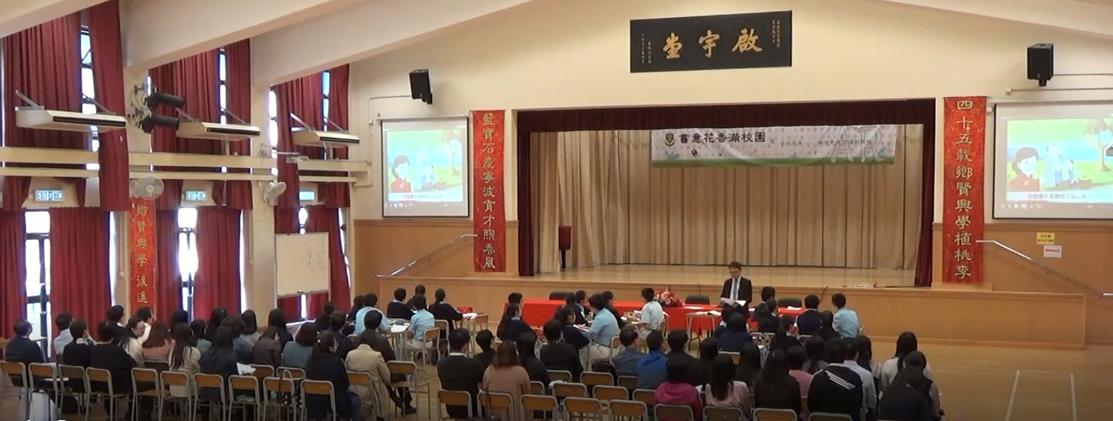  延伸閱讀工作紙 | 布置延伸學習活動，增加閱讀量，豐富積蓄  播放沈復故事影片，吸引學生閱讀延伸篇章  影片  https://www.youtube.com/watch?v=CZ0RO2LP0Tc  延伸閱讀工作紙(教師版)

課後反思
課堂進度與老師預期相若，學生因為已完成預習工作紙，加上引入活動的輔助，學生很快投入課堂。選文的難易度及故事性能提升學生的學習興趣；文言知識方面，文言知識隨文而教，不會與文本割裂，有助示範如何拆解文言篇章，為學生日後閱讀文言文打好基礎；整體課堂討論氣氛熱烈，學生積極投入學習，達預期教學效果。

